用例图

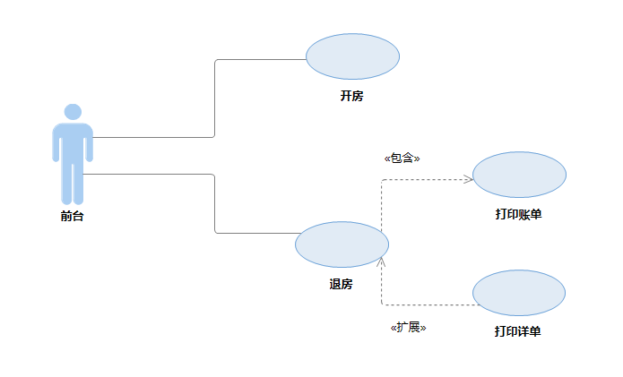

系统活动图：

1开房：

2 退房

